**Bloco 5**

**Biologia do Desenvolvimento**

**Atividade 2**: **A multicelularidade e a formação dos folhetos embrionários**

Atividade organizada pela profa Flavia S’Antana Rios (UFPR).

Objetivos da Atividade:

1. Entender a aquisição da multicelularidade, que envolve a proliferação e diferenciação celular;
2. Compreender o processo de gastrulação e o potencial de diferenciação dos folhetos embrionários;

**Atividade Alunos - em grupo**

**Integrantes do grupo:** ____________________________________________________

________________________________________________________________________

1. **A MULTICELULARIDADE E A PROLIFERAÇÃO CELULAR:**
2. Usando massa de modelar, faça 6 bolas de tamanhos iguais. Uma delas representará o zigoto, as demais deverão ser divididas em 2, 4, 8, 16 células (blastômeros).
3. Descreva com suas palavras (5 linhas) a representação da clivagem feita pelo grupo. A representação foi baseada na clivagem de algum grupo animal específico?

|  |
| --- |
|  |

1. Analise as imagens da Figura 1 e compare com a sua representação. Qual dos padrões de clivagem que o grupo representou, ou tentou representar? Justifique a resposta.

|  |
| --- |
|  |

**Figura 1.** Resumo dos principais padrões de clivagem.

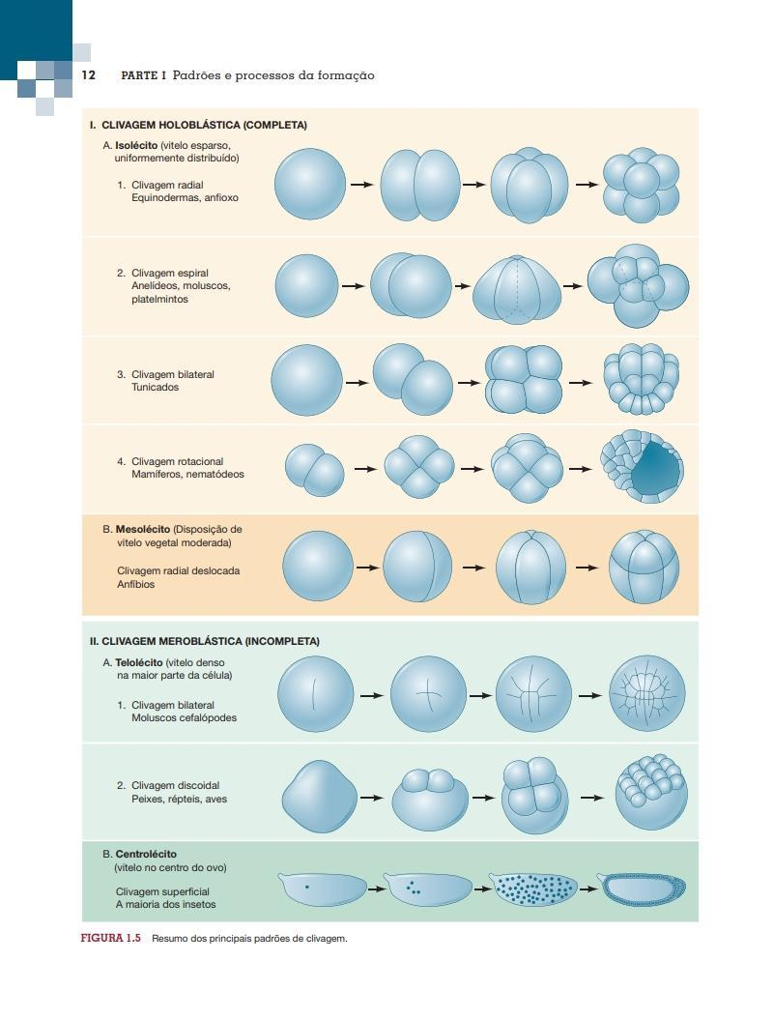

Fonte: Gilbert, Scott, F. e Michael J. F. Barresi. Biologia do desenvolvimento.

Disponível em: Minha Biblioteca, (11th edição). Grupo A, 2019.

1. O grupo tinha conhecimento da diversidade de padrões de clivagem apresentada na Figura 1? Analisando a figura no contexto geral de clivagem holoblástica e clivagem meroblástica, liste as principais diferenças e semelhanças observadas nestes dois modelos.

|  |  |
| --- | --- |
| Semelhanças | Diferenças |
|  |  |

1. Elabore/proponha 2 ou 3 hipóteses que possam justificar a diversidade de padrões de clivagem apresentados na Figura 1.

|  |
| --- |
| Hipóteses: o que determina a diversidade de padrões de clivagem? |
|  |

1. Vamos discutir os resultados em grupo. Em seguida, verifique se suas hipóteses se confirmam e elabore uma conclusão:

|  |
| --- |
| Conclusões: o que determina a diversidade de padrões de clivagem? |
|  |

|  |
| --- |
| Como células inicialmente iguais tornam-se gradualmente diferentes até adquirirem seus destinos finais? Qual o nome do processo? |
|  |

**II – A MULTICELULARIDADE E A DIFERENCIAÇÃO CELULAR**

1. Assista ao vídeo <https://www.youtube.com/watch?v=KUvuv74_E1U> e discuta com a turma. Em seguida, preencha:

|  |  |
| --- | --- |
| As bolinhas no topo da montanha representam: |  |
| A descida das bolinhas representa o processo de: |  |

|  |
| --- |
| O que acontece “ao longo do caminho” para que as células se modifiquem? |
|  |

|  |
| --- |
| Para que este processo ocorra, as células devem obrigatoriamente de mover: |
| ( ) Verdadeiro ( ) Falso |

1. Recorte os triângulos, a seta e os rótulos (Anexo I). Cole estas peças em uma folha em branco, montando o diagrama I, representando o mesmo processo apresentado no vídeo, porém, de uma outra forma.
2. Recorte os desenhos de mamíferos durante a clivagem, rótulo e setas (Anexo II). Cole estas peças em uma folha em branco, montando o diagrama II, representando o processo de diferenciação inicial dos blastômeros.
3. Recorte os desenhos de células e embriões (Anexo III) e complemente o diagrama I, colocando-os na posição adequada.
4. Usando suas palavras, responda:

|  |
| --- |
| Como células inicialmente iguais tornam-se gradualmente diferentes até adquirirem seus destinos finais? Descreva o processo~~?~~ |
|  |

**III – O EMBRIÃO TRIBLÁSTICO**

1. Discuta com seu grupo, com a turma e responda:

|  |  |
| --- | --- |
| Qual o próximo passo? Se a blástula é constituída por um conjunto de células que, no modelo de clivagem total, envolve uma cavidade (blastocele), o que precisa acontecer com essa estrutura para que possam se formar e diferenciar os tecidos? | |
| Qual o nome da próxima fase? |  |
| O que deve ocorrer com células nesta fase? |  |
| Quais são as consequências em todos os animais? |  |

1. Para compreendermos melhor esta etapa do desenvolvimento, vamos acompanhá-la em dois animais modelo de embriologia: ouriço-do-mar e anfíbio. Contudo, tenha em mente que esta etapa é bastante variável em outros animais.

Gastrulação do Ouriço-do-mar: <https://www.youtube.com/watch?v=NXX578SYE4E>

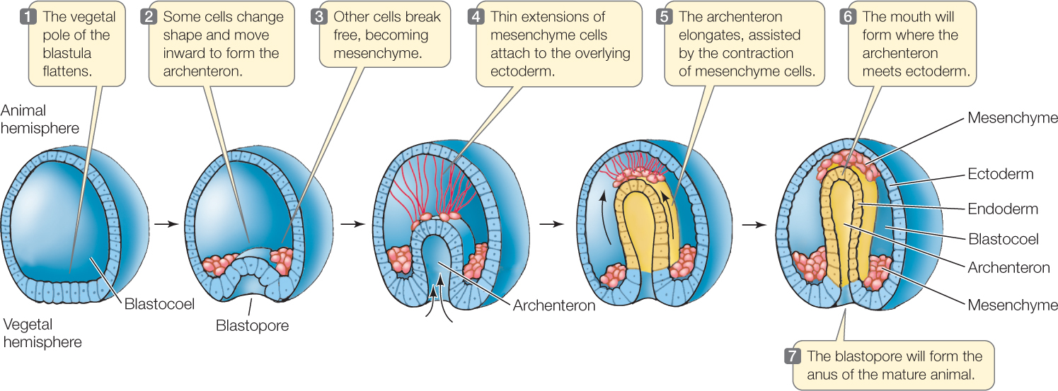

Gastrulação em Anfíbios: <https://www.youtube.com/watch?v=OPTmFxtivHI>

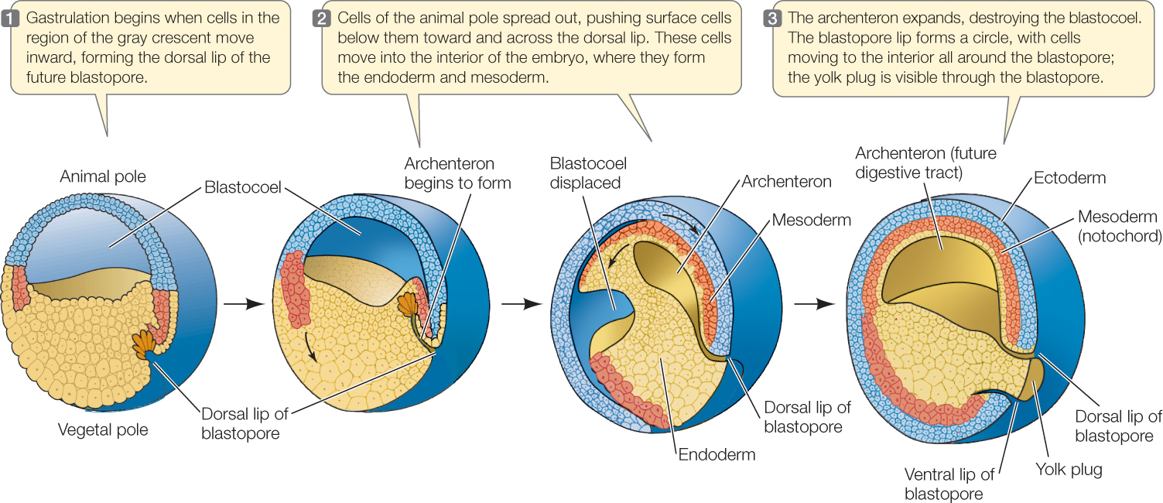<https://www.macmillanhighered.com/BrainHoney/Resource/6716/digital_first_content/trunk/test/hillis2e/hillis2e_ch38_4.html>

1. Relembre o vídeo assistindo durante o pré-encontro sobre movimentos morfogenéticos.

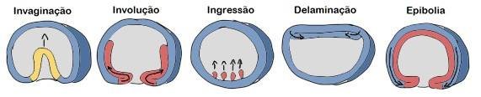

1. É possível identificar os movimentos morfogenéticos que ocorreram ou estão ocorrendo na gastrulação dos dois organismos-modelo?

|  |  |
| --- | --- |
| Ouriço-do-mar | Anfíbio |
|  |  |

1. Quais as principais semelhanças e diferenças entre a gastrulação dos organismos-modelo?

|  |  |
| --- | --- |
| Semelhanças | Diferenças |
|  |  |

1. No esquema abaixo podemos considerar que as células pluripotentes representam os folhetos embrionários, sendo que as diferenciadas representam células que formam diferentes tecidos. Assim, relacione as células diferenciadas com o folheto embrionário que a originou.

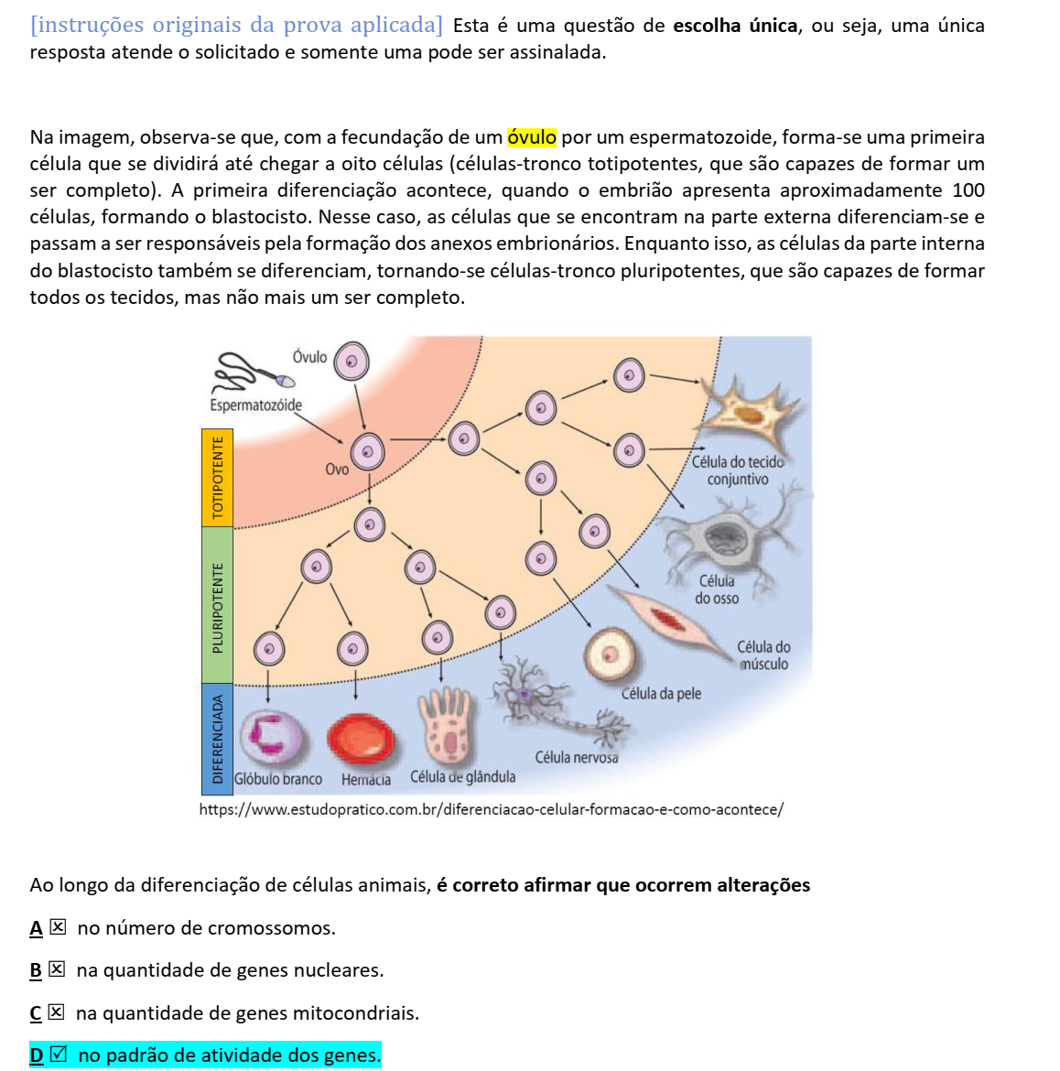

|  |  |  |
| --- | --- | --- |
|  | Célula | Folheto de Origem |
| Glóbulo branco |  |
| Hemácia |  |
| Célula glandular |  |
| Neurônio |  |
| Célula da epiderme |  |
| Célula do músculo |  |
| Célula do osso |  |
| Célula tecido conjuntivo |  |

**IV - Fechamento da Atividade**

|  |
| --- |
| Trabalhamos conceitos e conteúdos de biologia celular, embriologia e histologia e genética no contexto de biologia do desenvolvimento. Agora é momento de juntar todas as informações e realizar a atividade apresentada abaixo. |

A figura abaixo, adaptada a partir do artigo de Irie e Kuratani (2011), representa o “modelo da ampulheta”, no qual o desenvolvimento embrionário ocorre de baixo para cima, e a largura representa a diversidade filogenética. O gráfico indica a similaridade dos transcriptomas de embriões de peixes, anfíbios, mamíferos e aves durante o desenvolvimento inicial, médio e tardio.

Embora existam outros modelos, os estudos de Irie e Kuratani (2011) sustentam este modelo, em que embora todos os animais partam de um estágio unicelular e se desenvolvem nos estágios de mórula, blástula e depois gástrula, estes estádios são bastante diferentes quando se compara os diferentes animais. No estádio de organogênese (fase filotípica), entretanto, observa-se grande conservação do plano corporal, bem como das moléculas envolvidas nos processos de indução da diferenciação de células, que afeta a formação de tecidos e órgãos (IRIE, KURATANI, 2011).

Veja que no lado esquerdo da ampulheta está representado o Gene Hox, demonstrando a importância da atuação dos genes durante o desenvolvimento embrionário.

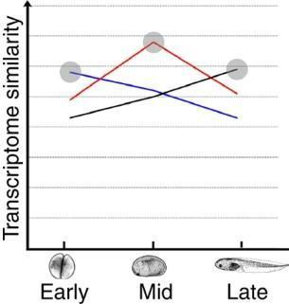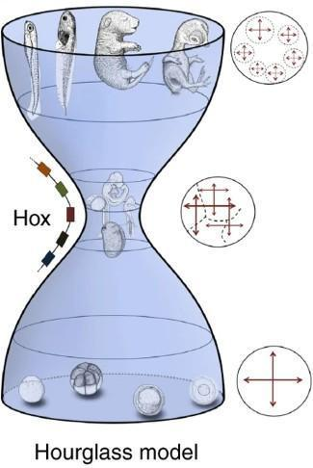

Irie, N., Kuratani, S. Comparative transcriptome analysis reveals vertebrate phylotypic period during organogenesis. Nat Commun 2, 248 (2011). <https://doi.org/10.1038/ncomms1248>

**Atividade Alunos – Individual**

1. Interprete as afirmativas abaixo e assinale **V** nas afirmações verdadeiras e **F** nas falsas:

( ) No início do desenvolvimento, os genes de diferentes animais são muito diferentes e, na etapa de organogênese, os genes se tornam parecidos.

( ) No início do desenvolvimento, os animais têm um número maior de genes, sendo que estes diminuem e depois aumentam novamente ao longo do desenvolvimento.

( ) No início do desenvolvimento, os embriões de diferentes animais apresentam morfologias distintas, mas , na etapa de organogênese, a morfologia se assemelha devido à expressão de genes semelhantes.

( ) O gráfico que mostra a similaridade dos transcriptomas contradiz o modelo da ampulheta.

( ) Quanto mais genes semelhantes diferentes espécies expressam, maior é a similaridade de transcriptomas.

( ) Quanto maior a similaridade de transcriptomas, maior é a similaridade morfológica.

**AO FINAL DA ATIVIDADES POSTAR NO MOODLE COMO TAREFA**

ANEXO I - Recorte para montar o diagrama I:

|  |  |  |
| --- | --- | --- |
| TEMPO | | |
| GRAU DE ESPECIALIZAÇÃO | | |
| POTENCIAL DE DIFERENCIAÇÃO | | |
| OLIGOPOTENTE | PLURIPOTENTE | MULTIPOTENTE |
| UNIPOTENTE | DIFERENCIADA | TOTIPOTENTE |

ANEXO II - Recorte[1] para montar o diagrama II:

|  |  |  |  |  |  |
| --- | --- | --- | --- | --- | --- |
|  |  |  |  |  | |
|  | |  |  |  | |
| ZIGOTO | 2 BLASTÔMEROS | 4 BLASTÔMEROS | 8 BLASTÔMEROS |  |  |
| 16 BLASTÔMEROS  (NÃO COMPACTADO) | 16 BLASTÔMEROS  (COMPACTADO) | MÓRULA | BLASTOCISTO INICIAL | BLASTOCISTO TARDIO |  |

Expressão de Caderina (adesão celular)

Compactação

Expressão gênica diferencial

2 populações de células: interna e externa

Mitoses

3 populações de células

ANEXO III - Recorte para complementar o diagrama I:

|  |  |  |  |
| --- | --- | --- | --- |
|  |  |  |  |
|  |  |  |  |

1. Imagens extraídas de: Cockburn K, Rossant J. Making the blastocyst: lessons from the mouse. J Clin Invest. 2010 Apr;120(4):995-1003. doi: 10.1172/JCI41229. Epub 2010 Apr 1. PMID: 20364097; PMCID: PMC2846056. <https://www.ncbi.nlm.nih.gov/pmc/articles/PMC2846056/>